硝化甘油（英文名：nitroglycerine），又称三硝酸甘油酯，是一种无色或黄色澄清油状液体，分子式为C3H5N3O9。
该化合物受暴冷暴热、撞击、摩擦，遇明火、高热时，均有引起爆炸的危险。医药上可用作血管扩张药，用于治疗冠状动脉狭窄引起的心绞痛。

快速导航
- 关系表
  中文名 | 硝化甘油
  别名 | 三硝酸甘油酯
  化学式 | C3H5N3O9
  密度 | 1.6 g/cm3;（15°C）
  类型 | 化学危险品
  外文名 | nitrlglycerine硝化甘油
  外观 | 黄色的油状透明液体
  分子量 | 227.09
  化学式 | C3H5N3O9

目
录
- 1基本简介
- 2组成信息
- 3危险概述
- 4急救措施
- 5消防措施
- 6泄漏处理
- 7储存方法
- 8个体防护
- 9理化特性
- 10反应活性
- 11急性毒理
- 12生态毒理
- 13废弃处置
- 14运输信息
- 15法规信息
- 16制备方法

1基本简介
编辑
化学品中文名称： 硝化甘油 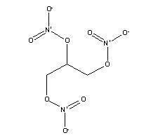硝化甘油 化学品英文名称： nitroglycerine
中文名称2： 三硝酸甘油酯
英文名称2： glyceryl trinitrate
技术说明书编码： 15
CAS No.： 55-63-0
化学式： C3H5N3O9
分子量： 227.09
密度：1.6 g/cm³ （15°C）
TNT当量：1.50
自燃温度：50 - 60 °C 时分解
爆速：7700 m/s
外观：无色或黄色澄清油状液体
摩尔质量：227.0872 g/mol

2组成信息
编辑
有害物成分 CAS No.
硝化甘油 55-63-0

3危险概述
编辑
危险性类别：
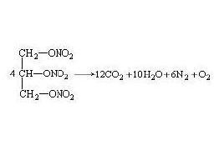硝化甘油 侵入途径：
健康危害： 少量吸收即可引起剧烈的搏动性头痛，常有恶心、心悸，有时有呕吐和腹痛，面部发热、潮红；较大量产生 低血压、抑郁、 精神错乱，偶见谵妄、高铁血红蛋白血症和 紫绀。饮酒后，上述症状加剧，并可发生躁狂。本品易经皮肤吸收，应防止皮肤接触。慢性影响：可有 头痛、 疲乏等不适。
环境危害：
燃爆危险： 本品属爆炸品， 易燃。

4急救措施
编辑
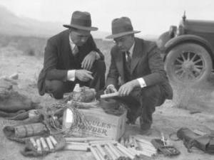硝化甘油 皮肤接触： 立即脱去污染的衣着，用肥皂水和清水彻底冲洗皮肤。就医。
眼睛接触： 提起眼睑，用流动清水或 生理盐水冲洗。就医。
吸入： 迅速脱离现场至空气新鲜处。保持呼吸道通畅。如呼吸困难，给输氧。如呼吸停止，立即进行人工呼吸。就医。
食入： 饮足量温水，催吐。洗胃，导泄。就医。

5消防措施
编辑
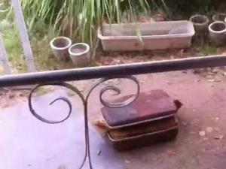硝化甘油 危险特性： 冻结的硝化甘油机械感度比液体的要高，处于半冻结状态时，机械感度更高。故受暴冷暴热、撞击、摩擦，遇明火、高热时，均有引起爆炸的危险。与强酸接触能发生强烈反应, 引起燃烧或爆炸。
有害燃烧产物： 氧化氮、二氧化碳、一氧化碳。
灭火方法： 消防人员须戴好防毒面具，在安全距离以外，在上风向灭火。灭火剂： 雾状水、泡沫。禁止用砂土压盖。

6泄漏处理
编辑
硝化甘油 应急处理： 迅速撤离泄漏污染区人员至安全区，并进行隔离，严格限制出入。切断火源。建议应急处理人员戴自给正压式呼吸器，穿 防静电工作服。不要直接接触泄漏物。避免震动、撞击和摩擦。尽可能切断泄漏源。防止流入 下水道、排洪沟等限制性空间。小量泄漏：用锯末或类似材料混合吸收。也可以用大量水冲洗，洗水稀释后放入废水系统。大量泄漏：构筑围堤或挖坑收容。使用无火花工具收集回收或运至废物处理场所处置。

7储存方法
编辑
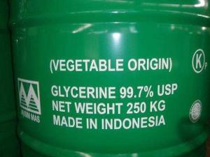硝化甘油 操作注意事项： 密闭操作，提供充分的局部排风。操作尽可能机械化、自动化。操作人员必须经过专门培训，严格遵守操作规程。建议操作人员佩戴自吸过滤式防毒面具（半面罩），戴 安全防护眼镜，穿防静电工作服，戴防化学品手套。远离火种、热源，工作场所严禁吸烟。使用防爆型的通风系统和设备。防止蒸气泄漏到工作场所空气中。避免与 氧化剂、活性金属粉末、酸类接触。搬运时要轻装轻卸，防止包装及容器损坏。禁止震动、撞击和摩擦。配备相应品种和数量的消防器材及 泄漏应急处理设备。
储存注意事项： 储存于阴凉、干燥、通风的专用爆炸品库房。远离火种、热源。库温不宜超过30℃。保持容器密封。应与氧化剂、活性金属粉末、酸类、食用化学品分开存放，切忌混储。采用防爆型照明、通风设施。禁止使用易产生火花的机械设备和工具。储区应备有泄漏应急处理设备和合适的收容材料。禁止震动、撞击和摩擦。

8个体防护
编辑
职业接触限值
中国MAC(mg/m3)： 1[皮]
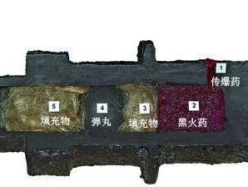硝化甘油 前苏联MAC(mg/m3)： 未制定标准
TLVTN： ACGIH 0.05ppm,0.46mg/m3[皮]
TLVWN： 未制定标准
监测方法： 溶剂解吸－气相色谱法； 盐酸萘乙二胺比色法
工程控制： 严加密闭，提供充分的局部排风。尽可能机械化、自动化。提供安全淋浴和洗眼设备。
呼吸系统防护： 可能接触其蒸气时，应该佩戴自吸过滤式防毒面具（半面罩）。紧急事态抢救或撤离时，建议佩戴自给式呼吸器。
眼睛防护： 戴安全防护眼镜。
身体防护： 穿防静电工作服。
手防护： 戴防化学品手套。
其他防护： 工作现场禁止吸烟、进食和 饮水。工作完毕，淋浴更衣。 保持良好的卫生习惯。

9理化特性
编辑
主要成分：
外观与性状： 淡黄色稠厚液体，低温易冻结。
pH：
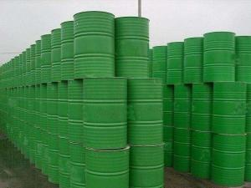硝化甘油 熔点(℃)： 13
沸点(℃)： 180
相对密度(水=1)： 1.59
相对蒸气密度(空气=1)： 无资料
饱和蒸气压(kPa)： 0.01(60℃)
燃烧热(kJ/mol)： 1540.0
临界温度(℃)： 无资料
临界压力(MPa)： 无资料
辛醇/水分配系数的对数值： 无资料
闪点(℃)： 无资料
引燃温度(℃)： 无资料
爆炸上限%(V/V)： 无资料
爆炸下限%(V/V)： 无资料
溶解性： 微溶于水，溶于 乙醇，乙醚，丙酮。
主要用途： 用于制造开山筑路的炸药及其它炸药和药品。
其它理化性质：

10反应活性
编辑
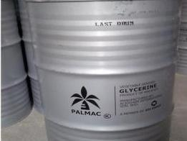硝化甘油 稳定性：
禁配物： 强氧化剂、活性金属粉末、酸类。
避免接触的条件： 受热。
聚合危害：
分解产物：

11急性毒理
编辑
急性毒性： LD50：105 mg/kg(大鼠经口)；115 mg/kg(小鼠经口)
LC50：无资料
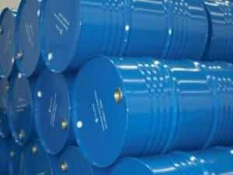硝化甘油 亚急性和慢性毒性：
刺激性： 家兔经皮：500mg/24小时，轻度刺激。
致敏性： 无资料
致突变性： 无资料
致畸性： 无资料
致癌性： 无资料

12生态毒理
编辑
生态毒理毒性：
生物降解性：
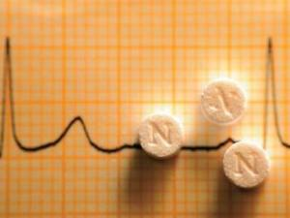硝化甘油 非生物降解性：
生物富集或生物积累性：
其它有害作用： 该物质对环境可能有危害，不要让该物质进入环境。
医疗作用：医药上用作 血管扩张药，制成0.3% 硝酸甘油片剂，舌下给药，作用迅速而短暂，治疗 冠状动脉狭窄引起的 心绞痛。 硝酸甘油片不能吞服，而要放在 舌下含服 。这是因为吞服的硝酸甘油在吸收过程必须通过 肝脏，在肝脏中绝大部分的硝酸甘油被灭活，而使药效大大降低。我们每个人的舌头下面有许多 血管医学上叫舌下 静脉丛，硝酸甘油极容易溶化，当把它含在舌下时，溶化了的药物能直接入血，因此不但起效快，而且药效不会降低。硝酸甘油味稍甜并带有刺激性，所以合格的硝酸甘油不但应溶化得快，而且含在舌下要有烧灼感，这也是药物有效的标志 。

13废弃处置
编辑
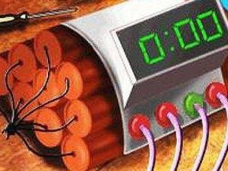硝化甘油 废弃物性质：
废弃处置方法： 处置前应参阅国家和地方有关法规。在公安部门指定地点引爆。
废弃注意事项：

14运输信息
编辑
危险货物编号： 11033
UN编号： 0143
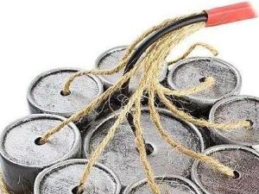硝化甘油 包装标志：
包装类别： Z01
包装方法： 无资料。
运输注意事项： 铁路暂不办理运输。起运时包装要完整，装载应稳妥。运输过程中要确保容器不泄漏、不倒塌、不坠落、不损坏。车速要加以控制，避免颠簸、震荡。不得与酸、碱、盐类、氧化剂、易燃可燃物、自燃物品、金属粉末等危险物品及钢铁材料器具混装。运输途中应防曝晒、雨淋，防高温。公路运输时要按规定路线行驶，中途停留时应严格选择停放地点，远离高压电源、火源和高温场所，要与其它车辆隔离并留有专人看管，禁止在居民区和人口稠密区停留。

15法规信息
编辑
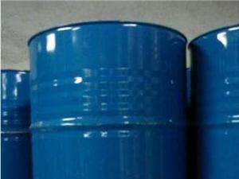硝化甘油 化学危险物品安全管理条例 (1987年2月17日国务院发布)，化学危险物品安全管理条例实施细则 (化劳发[1992] 677号)，工作场所安全使用化学品规定 ([1996]劳部发423号)等法规，针对化学危险品的安全使用、生产、储存、运输、装卸等方面均作了相应规定；常用危险化学品的分类及标志 ( GB 13690-92)将该物质划为第1 类爆炸品；车间空气中硝化甘油卫生标准 (GB 16212-1996)，规定了车间空气中该物质的 最高容许浓度及检测方法。
可用做心绞痛的缓解药物。

16制备方法
编辑
阿尔佛雷德·诺贝尔（Alfred Bernhard Nobel）于1833年10月21日出生于 瑞典首都斯德哥尔摩一个发 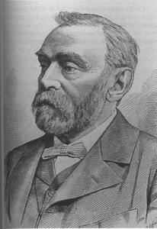硝化甘油明家的家庭里，只读过一年正规小学。他自幼勤学好问，到处访求名师指导，曾在 美国和 欧洲一些国家学习，他在18岁时便对科学、文学和哲学具有一定的修养。除俄文和瑞典文以外，他还通晓英文、法文和德文。从1852年开始，他在老诺贝尔的工厂里工作，渐渐在技术上崭露头角。
意大利化学家索布雷罗（Ascanio So brero，1812～1888）1847年在报告他的研究成果时说，用硝酸和 硫酸处理甘油，得到一种黄色的油状透明液体，即硝化甘油，“这种液体可因震动而爆炸，将来能做何用途，只有将来的实验能告诉我们。”西宁教授在圣彼得堡做锤击硝化甘油发生爆炸实验给诺贝尔看，并说，如能想出切实的办法使它爆炸，它将在军事上大有用处。这引起了年轻诺贝尔的极大兴趣。从此以后，诺贝尔对此念念不忘，决心要完成这一发明。
诺贝尔经过长期思考和实践，认识到要使硝化甘油爆炸，必须把它加热到爆炸点（170～180℃）或以重力冲击。寻求一种安全的引爆装置正是诺贝尔为自己确定的课题。1862年5月，随着一声剧响，水沟水花四溅，地动山摇，他第一次发现了引爆硝化甘油的原理。用少量的一般 火药导致硝化甘油猛烈爆炸就是诺贝尔发明的“引爆物”。为此，1864年他在瑞典第一次获得了硝化甘油的引爆装置－雷管的专利权，完成了他的第一项重大发明。1868年2月，瑞典科学会授予诺贝尔父子金质奖章，奖励老诺贝尔用硝化甘油制造炸药的长期努力，奖励阿尔佛雷德·诺贝尔首次使硝化甘油成为可以用于工业的 炸药。
在当时，大批量生产硝化甘油充满了风险。诺贝尔着手改进生产工艺，力求做到安全生产。由于多次的爆炸事故，使诺贝尔极为悲伤、特别是1864年9月3日在瑞典首都斯德哥尔摩诺贝尔家住宅附近实验室的硝化甘油爆炸事故，使从事实验的5个人全部死于非命，其中包括诺贝尔最年轻的弟弟卢得卫，他的父亲也受了重伤。然而诺贝尔仍勇往直前，决不畏缩。他发明了用冷水管散热生产硝化甘油的冷却法，并设计了相应的机器，初步扫除了大批量生产的障碍。
新的“炸油”在爆破工程上可以节约大量的人力，很快地得到普遍应用。加上阿尔佛雷德·诺贝尔为了推广他的发明，亲自到各处去进行实验，使他的名声远扬各国，要求供货的地方也越来越多。但由于当时人们对炸药的危险性十分无知，在长途运输中，各地相继发生了严重的液体硝化甘油爆炸事故，报警的信函涌向诺贝尔。他首先赶到销售量最大的美国 加利福尼亚州，设法就地制造，以免长途运输带来的危险，又排除来自各方面的干扰，集中精力研究硝化甘油的安全运输方法。1867年他把产于德国北部的多孔的硅藻土与硝化甘油混合制成了两种固体炸药：1号和2号猛炸药。这种安全烈性炸药很快获得了英、法、德国的专利权，并在开矿、筑路、开掘隧道等施工中应用。但这种炸药的爆炸力只是硝化甘油的四分之三。
硅藻土猛炸药问世以后，猛炸药应用于工业上的障碍扫除了。几乎与此同时，诺贝尔也看到了它的不足之处，即不但爆炸力不如硝化甘油，而且猛炸药受潮或受压时，硝化甘油仍有渗出的危险。于是诺贝尔开始试验研制一种兼有硝化甘油的爆炸威力，又有猛炸药的安全性能的新品种。功夫不负有心人，经过无数次的失败后，1875年坚结的腔质炸药和柔软可塑性极好的胶质炸药相继问世。它的爆炸效力高，价钱也比较便宜。它比纯硝化甘油有更大的爆炸力，而又具有更大的稳定性，点燃不会爆炸，浸水不会受潮。胶质炸药很快在 瑞士、法国、意大利的爆破工程中被广泛采用。
诺贝尔是一个永不满足的人，他又以极大的热情投入枪炮用无烟火药的研制工作。他以自已的广博知识和丰富经验，于1888年改变赛璐璐的配方，以硝化甘油代替其中的樟脑，制成颗粒状无烟火药。他把这种燃烧速度快而又无残渣的火药用作枪炮的发射炸药。这就是混合无烟炸药。
除了炸药和火器技术外，诺贝尔在化学领明专利权。他因此也变成了百万富翁。他希望他的发明能促进人类生产的发展，但事与愿违，炸药被用于战争，他在一些人心目中成了“贩卖死亡的商人”。
阿尔佛雷德·诺贝尔晚年患心脏病，又受 风湿病的折磨。好像命运故意跟这位大发明家开玩笑一样，他经常服用的扩张血管的药物，就是与他一生事业休戚相关的硝化甘油。他制造硝化甘油，是为了炸开矿山和铁路的脉胳；他服用硝化甘油，则是为了“炸”通他输血阻塞的脉胳。1896年12月10日，他在法国桑雷穆的别墅里逝世。
诺贝尔一生都很勤奋，有着无穷的创造力，他把自己的全部精力献给了科学事业，创造了巨大的物质财富，促进了人类文明。他在去世前一年（1895年）留下遗嘱，将价值瑞典币30余亿克朗的财产的一部分（共920万美元）作为基金，以利息（每年约20万美元）作为奖金，每年颁发给在物理、化学、生物、医学和文学方面有贡献的人，以及有效地促进国际亲善、废除或裁减常备军、对促进和平事业有贡献的人。1968年又增设经济学奖。受奖人不受国籍限制.这就是自1901年开始，每年在诺贝尔逝世日(即12月10日)颂发的举世闻名的诺贝尔奖。

